Gimnastyka korekcyjna 22.04.2020 r.
Witajcie Kochani na kolejnych zajęciach !
Niestety dzieci, zwłaszcza w wieku przedszkolno-szkolnym, większość czasu spędzają w pozycji siedzącej. Siedzą w ławkach, w drodze z i do szkoły jadąc samochodem, ale także w domu – przed komputerem czy ekranem telewizora. W młodym, dynamicznie rozwijającym się organizmie brak ruchu szybko powoduje sztywność ciała, różnorodne asymetrie i dysproporcje, oraz wady postawy, wynikające ze złych nawyków, ukształtowanych często już we wczesnym dzieciństwie.
Dlatego też, na dzisiejszych zajęciach poćwiczymy jogę!
Joga wzmacnia elastyczność i wytrzymałość mięśni, kształtuje prawidłową postawę, zapobiega chorobom i dodaje witalności. Dodatkowo korzystnie wpływa na psychikę – wzmaga koncentrację, świadomość własnych stanów psychicznych, wycisza i uspokaja. Regularne ćwiczenia rozwijają siłę woli, koordynację ruchową i giętkość.
Pod linkiem znajdziecie jogę dla dzieci, prowadzoną w formie opowieści ruchowej:
https://www.youtube.com/watch?v=4U4mYHmNqa8&t=213s

Dodatkowo chciałabym nauczyć się z Wami kilku pozycji ( asanów )

- Pozycja psa z głową w dół
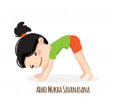

- Półksiężyc

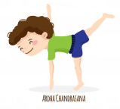

- Drzewo
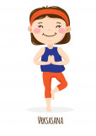
- Wojownik

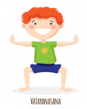

Jeśli ktoś z Was chciałby spróbować wykonać więcej asanów, skorzystajcie z obrazka poniżej
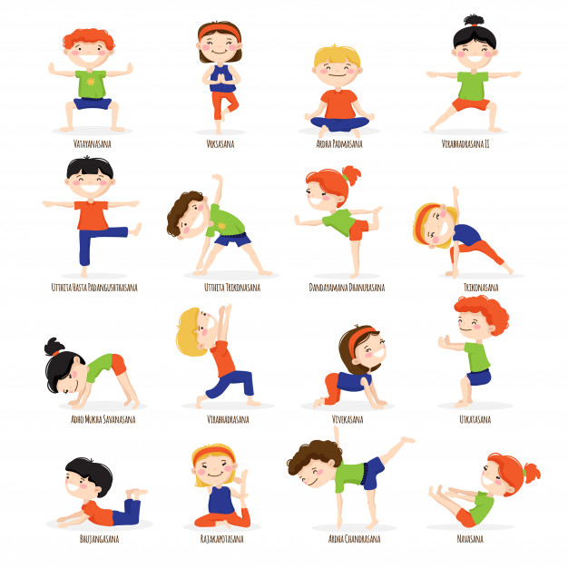

Powodzenia !!!

